Πανελλαδική έρευνα της RE/MAX Ελλάς για τις πωλήσεις ακινήτων έτους 2017

Εισαγωγικό σημείωμα
H ελληνική κτηματαγορά εμφανίζει σημάδια ανάκαμψης, με τις τιμές των ακινήτων να παρουσιάζουν κατά μέσο όρο οριακή αύξηση της τάξεως του 1%, αποδεικνύοντας ότι οι σταθεροποιητικές τάσεις της προηγούμενης χρονιάς εξελίσσονται σταδιακά σε αυξητικές. Το γεγονός αυτό δείχνει ότι αργά αλλά σταθερά η κτηματαγορά είναι έτοιμη να αποτελέσει και πάλι των επενδυτικό πόλο και να εξελιχθεί σε ατμομηχανή της ελληνικής οικονομίας.
Τα στοιχεία που έχουν προκύψει από το μεγαλύτερο πανελλαδικό κτηματομεσιτικό δίκτυο της χώρας της RE/MAX Ελλάς αλλά και της Ελληνικής Στατιστικής Αρχής δείχνουν ότι υπάρχει μία θετική στροφή για τον κλάδο της κτηματαγοράς ο οποίος μπορεί να κερδίσει και πάλι το στοίχημα και να προσφέρει επενδυτικές ευκαιρίες τόσο για ιδιώτες όσο και για επαγγελματίες.
Αναμφισβήτητα ρόλο στην όλη προσπάθεια αναμένεται να παίξει και η διαμόρφωση των νέων αντικειμενικών αξιών. Οι νέες τιμές ανάλογα το πόσο και του που θα αυξηθούν ή θα μειωθούν, θα επηρεάσουν την τοπική αλλά και τη συνολική κτηματαγορά διαμορφώνοντας νέες τάσεις ανάλογα τα ποσοστά αναπροσαρμογής.
Σε ό,τι αφορά στις αγοραπωλησίες ακινήτων, η Ελληνική Στατιστική Αρχή σύμφωνα με τα τελευταία διαθέσιμα στοιχεία, κατέγραψε αύξηση το 2016 σε σύγκριση με το 2015 κατά 10,8% (http://www.statistics.gr/el/statistics/-/publication/SJU24/2016 ) ενώ εξακολουθούν να παρατηρούνται αυξητικές τάσεις και για το 2017, βάσει των στοιχείων της RE/MAX Ελλάς.

Ειδικότερα, βάσει των στοιχείων του δικτύου της RE/MAX σε ολόκληρη την επικράτεια, ο πανελλαδικός σταθμισμένος δείκτης τιμών των κατοικιών αυξήθηκε το 2017 σε σχέση με το προηγούμενο έτος κατά 1%. Σε εθνικό επίπεδο, οι τιμές των μεταχειρισμένων ακινήτων αυξήθηκαν σταθμισμένα κατά μέσο όρο 1,1% , ενώ των νέων ακινήτων (*) αυξήθηκαν κατά 1%.
Στην περιοχή της Αττικής στα μεταχειρισμένα σημειώθηκε αύξηση 1,2%, ενώ αντίθετα στα νέα ακίνητα (*) είχαμε μια ελάχιστη μείωση κατά -0,3% . Ακολούθως , στη Θεσσαλονίκη η αύξηση στα μεταχειρισμένα κατά μέσο όρο ήταν 1,1%, ενώ στα νέα ακίνητα (*) οι τιμές επίσης αυξήθηκαν κατά 1%. Τέλος , για την υπόλοιπη χώρα στα μεταχειρισμένα δεν σημειώθηκε μεταβολή ενώ στα νέα ακίνητα (*) υπήρξε άνοδος κατά 1,6%.
Σύμφωνα με τη RE/MAX Ελλάς, το ακίνητο εξακολουθεί να βρίσκεται σε τιμές ελκυστικές προσελκύοντας το βλέμμα τόσο των ξένων επενδυτών όσο και της εγχώριας αγοράς -σε συνδυασμό και με την αύξηση των χορηγούμενων στεγαστικών δανείων - αποτελώντας πάντοτε μία σίγουρη και διαχρονική επιλογή. Η θετική αυτή πρόβλεψη ενισχύεται και από τις σταθεροποιητικές τάσεις που επικρατούν εν γένει στην ελληνική οικονομία. Η «προ των πυλών» έξοδος της χώρας από τα μνημόνια (με ή χωρίς πιστοληπτική γραμμή στήριξης) αλλά και η μείωση του κινδύνου της χώρας (country risk), δίνουν την αίσθηση ότι τα χειρότερα είναι πλέον «πίσω» μας, τονώνοντας την ψυχολογία της αγοράς και αναμφισβήτητα την εμπιστοσύνη όλων στην ανοδική πορεία της οικονομίας.

*Σημείωση: Στην συγκεκριμένη έρευνα -όπως και σε αυτή που κοινοποιήθηκε τον Μάρτιο του 2017 για τις πωλήσεις ακινήτων του 2016- υπάρχει η διάκριση των κατοικιών σε νεότερα της πενταετίας (στα οποία συμπεριλαμβάνονται και τα νεόδμητα) και σε παλαιότερα των 5 ετών. Η διάκριση αυτή κρίθηκε αναγκαία για την εξαγωγή πιο χρήσιμων συμπερασμάτων καθώς τα τελευταία 5 χρόνια έχει μειωθεί πάρα πολύ η οικοδομική δραστηριότητα.

Συνοπτικά τα αποτελέσματα της έρευνας:
* Σε όλη τη χώρα περίπου το 93% των πωληθέντων ακινήτων ήταν κατοικίες (διαμερίσματα & μονοκατοικίες/μεζονέτες), ενώ τα οικόπεδα καθώς και τα επαγγελματικά ακίνητα αποτέλεσαν το 3% και το 4% αντίστοιχα.
* Στην Αττική το 83% των πωληθέντων ακινήτων ήταν κατοικίες. Τα οικόπεδα-αγροτεμάχια έφθασαν μόλις στο 7%, ενώ η συμμετοχή των επαγγελματικών ακινήτων ανήλθε στο 10% επί του συνόλου των πωληθέντων ακινήτων.
* Στη Θεσσαλονίκη οι αγοραπωλησίες επικεντρώθηκαν σχεδόν αποκλειστικά (98%) στις κατοικίες και το υπόλοιπο 2% σε οικόπεδα.
* Συνεχίζοντας την τάση των προηγουμένων ετών, πανελλαδικά προτιμήθηκαν παλαιές κατοικίες (άνω της πενταετίας) σε ποσοστό 93%, έναντι των νεόδμητων & νέων (μέχρι πενταετίας) που κατάφεραν να συγκεντρώσουν μόλις το 7%. Έντονο ήταν το ενδιαφέρον για κατοικίες 6 έως 15 ετών (24% του συνόλου), ενώ κυρίαρχη τέλος στις προτιμήσεις των αγοραστών αναδείχθηκε η κατηγορία των παλαιών άνω των 30 ετών (47%).
* Στην Αττική, η πλειοψηφία των ακινήτων (64%) που πωλήθηκαν ήταν παλαιά (άνω 25ετίας). Τα νεόδμητα μαζί με τα νέα (έως 5ετίας), συγκέντρωσαν μόνο το 4% των προτιμήσεων, ενώ αυτά με ηλικία 6 έως 15 ετών συγκέντρωσαν περίπου το 1/6 των προτιμήσεων (15%). Τέλος, για την ενδιάμεση κατηγορία ακινήτων ηλικίας 16 έως 25 ετών, το ποσοστό προτίμησης ανήλθε στο 17%.
* Στη Θεσσαλονίκη στην κορυφή των προτιμήσεων βρίσκονται οι κατοικίες άνω της 25ετίας με ποσοστό 62%, δηλαδή πάνω από τις μισές κατοικίες που συναλλάσσονται. Ακίνητα νεότερα της 5ετίας προτιμήθηκαν από το 5% μόλις, ενώ περίπου 1 στα 6 που προτιμήθηκαν ήταν ακίνητα από 6 ως 15 ετών (16%) και το υπόλοιπο ποσοστό 17% αφορούσε ακίνητα 16 έως 25 ετών.

* Στην Αττική προτιμήθηκαν οι μεσαίες κατοικίες (δηλαδή εμβαδού 71-110τ.μ.) από τους 4 στους 10 (41%), οι μικρές κατοικίες (1-50τ.μ. και 50-70τ.μ.) από το ένα τρίτο περίπου (35%), ενώ όλες σχεδόν οι υπόλοιπες κατηγορίες κινήθηκαν κάτω από το 10%.
* Στη Θεσσαλονίκη, η κατηγορία με την μεγαλύτερη απήχηση ήταν από 71-110 τ.μ. που την προτίμησαν επίσης 4 στους 10 αγοραστές (43%), με δεύτερη επιλογή (19%) τα διαμερίσματα 51-70τ.μ., όπως και τα διαμερίσματα ως 50τ.μ. που επίσης προτιμήθηκαν από έναν στους 5 (19%), ενώ ένα ποσοστό 8% στράφηκε σε μεγάλες κατοικίες άνω των 150τ.μ.

Πανελλαδική έρευνα RE/MAX Ελλάς | Πωλήσεις ακινήτων 2017
Αναλυτικότερα, με βάση τις πωλήσεις ακινήτων που πραγματοποίησε το δίκτυο της RE/MAX στην Ελλάδα το 2017, παρουσιάζουμε την κατανομή των πωληθέντων ακινήτων ως προς το είδος, την παλαιότητα και το εμβαδόν τόσο πανελλαδικά όσο και σε επιμέρους περιοχές. Επίσης, δίνουμε τις τιμές ανά τετραγωνικό μέτρο για τις κατοικίες στις περιοχές της Ελλάδος που δραστηριοποιούνται γραφεία της RE/MAX.

Κατανομή πωληθέντων ακινήτων με βάση το είδος του ακινήτου
Σύμφωνα με την κατανομή των πωληθέντων ακινήτων πανελλαδικά ως προς το είδος του ακινήτου (γράφημα 1), σε όλη τη χώρα πάνω από 9 στα 10 (93%) των πωληθέντων ακινήτων ήταν κατοικίες (διαμερίσματα & μονοκατοικίες/μεζονέτες), ενώ τα οικόπεδα καθώς και τα επαγγελματικά ακίνητα είχαν μικρά μερίδια (ποσοστό 3% & 4% αντίστοιχα).
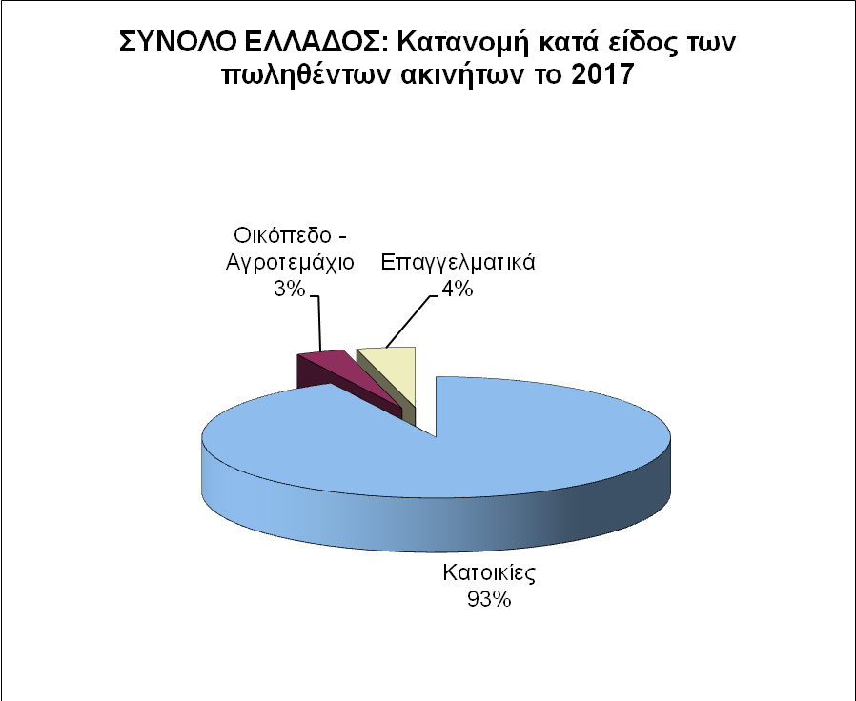
Γράφημα 1.

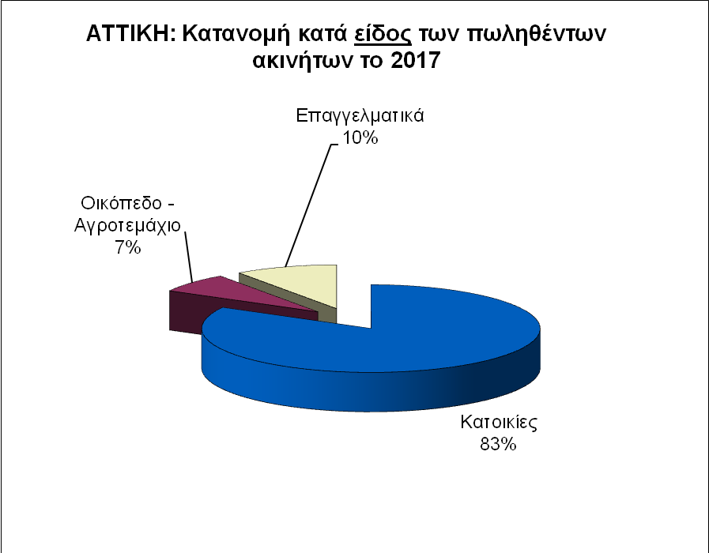
Γράφημα 2.

Στην Αττική το 83% των πωληθέντων ακινήτων ήταν κατοικίες. Τα οικόπεδα/αγροτεμάχια έφθασαν μόλις στο 7%, ενώ η συμμετοχή των επαγγελματικών ακινήτων ανήλθε στο 10% επί του συνόλου των πωληθέντων ακινήτων (γράφημα 2).

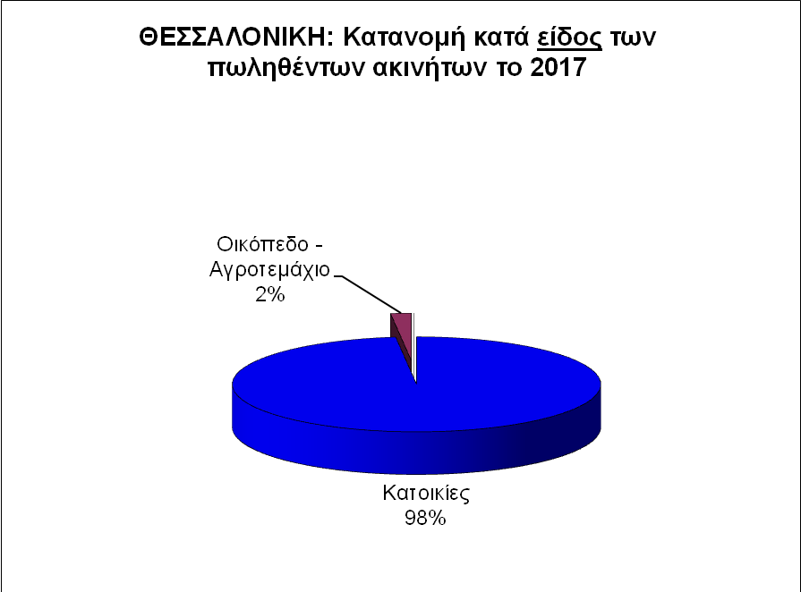
Γράφημα 3.

Στη Θεσσαλονίκη οι αγοραπωλησίες επικεντρώθηκαν σχεδόν αποκλειστικά (98%) στις κατοικίες και μόλις 2% σε οικόπεδα-αγροτεμάχια (γράφημα 3).

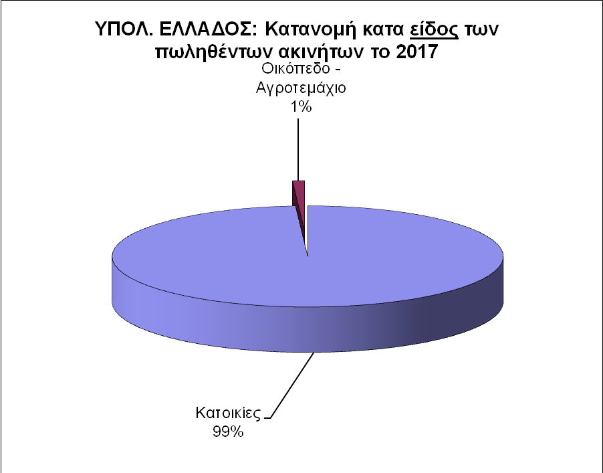
Γράφημα 4.

Στην υπόλοιπη Ελλάδα (εκτός Αττικής & Θεσσαλονίκης) οι κατοικίες ήταν κι εδώ η δημοφιλέστερη κατηγορία συντριπτικά, με ποσοστό 99% και τα οικόπεδα-αγροτεμάχια κινήθηκαν μόλις στο 1% (γράφημα 4).

Κατανομή πωληθέντων ακινήτων με βάση την ηλικία του ακινήτου
Εστιάζοντας στα οικιστικά ακίνητα, δεδομένου ότι συγκεντρώνουν τα υψηλότερα ποσοστά πώλησης σε όλη τη χώρα, παρουσιάζουμε την κατανομή των πωληθέντων ακινήτων ως προς την παλαιότητα (γράφημα 5).
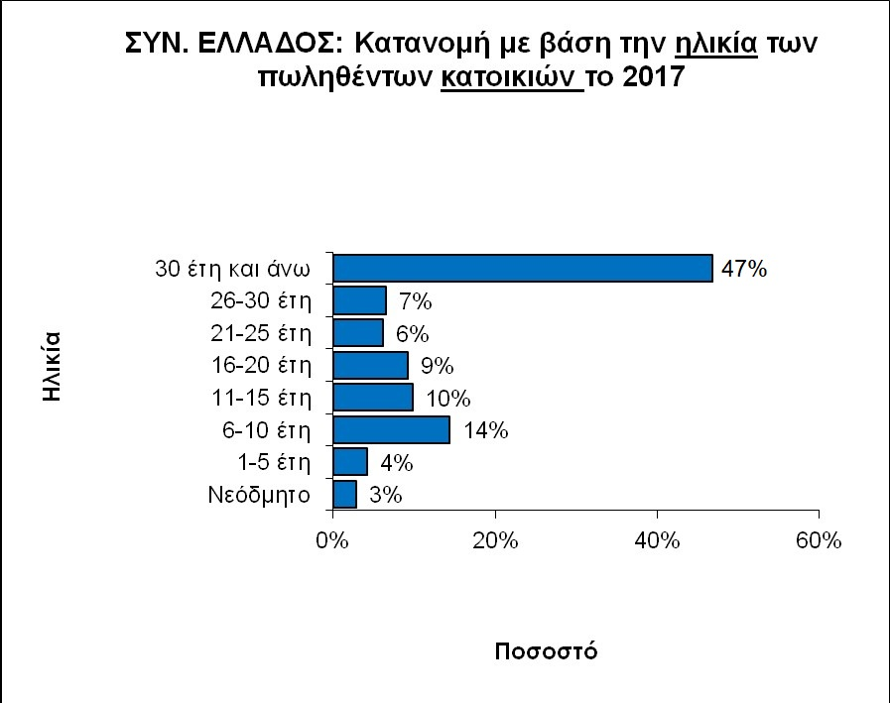
Γράφημα 5.

Συνεχίζοντας την τάση των προηγουμένων ετών προτιμήθηκαν παλαιές κατοικίες (άνω της πενταετίας) σε ποσοστό 93%, έναντι των νεόδμητων & νέων (μέχρι πενταετίας) που συγκέντρωσαν μόλις το 7%. Έντονο ήταν το ενδιαφέρον για κατοικίες 6 έως 15 ετών (24% του συνόλου), ενώ κυρίαρχη στις προτιμήσεις των αγοραστών αναδείχθηκε η κατηγορία των παλαιών άνω των 30 ετών (47%).

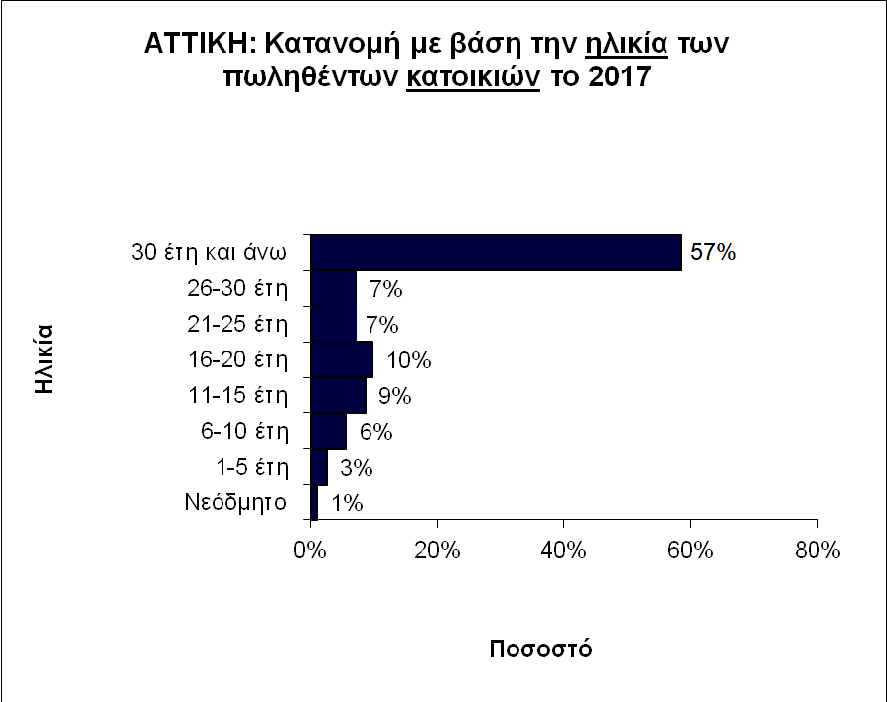
Γράφημα 6.

Στην Αττική, πάνω από 1 στα 2 ακίνητα (64 %) που πωλήθηκαν ήταν παλαιά (άνω 25ετίας). Τα νεόδμητα μαζί με τα νέα (έως πενταετίας), συγκέντρωσαν μόνο το 4% των προτιμήσεων, ενώ αυτά με ηλικία 6 έως 15 ετών συγκέντρωσαν περίπου το 1/6 των προτιμήσεων (15%). Τέλος, για την ενδιάμεση κατηγορία ακινήτων ηλικίας 16 έως 25 ετών, το ποσοστό προτίμησης ανήλθε επίσης στο 17%, δηλαδή 1 στα 6 (γράφημα 6).

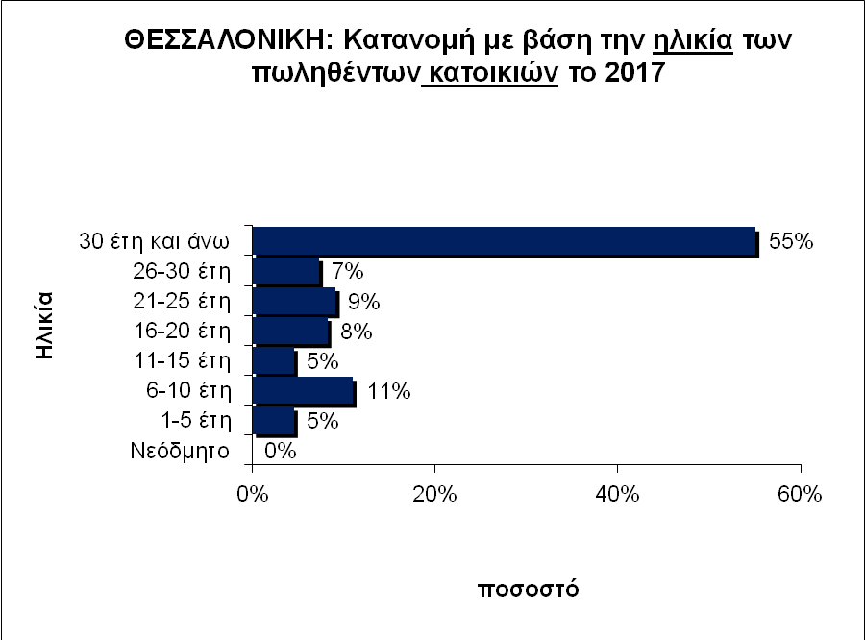
Γράφημα 7.
Στη Θεσσαλονίκη στην κορυφή των προτιμήσεων βρίσκονται κατοικίες που ξεπερνούν την 25ετία με ποσοστό 62%, δηλαδή πάνω από τις μισές από τις κατοικίες που συναλλάσσονται, ενώ 1 στα 6 ήταν έως 10ετίας (16%) και το υπόλοιπο ποσοστό 22% αφορούσε ακίνητα 11 έως 25 ετών (γράφημα 7).

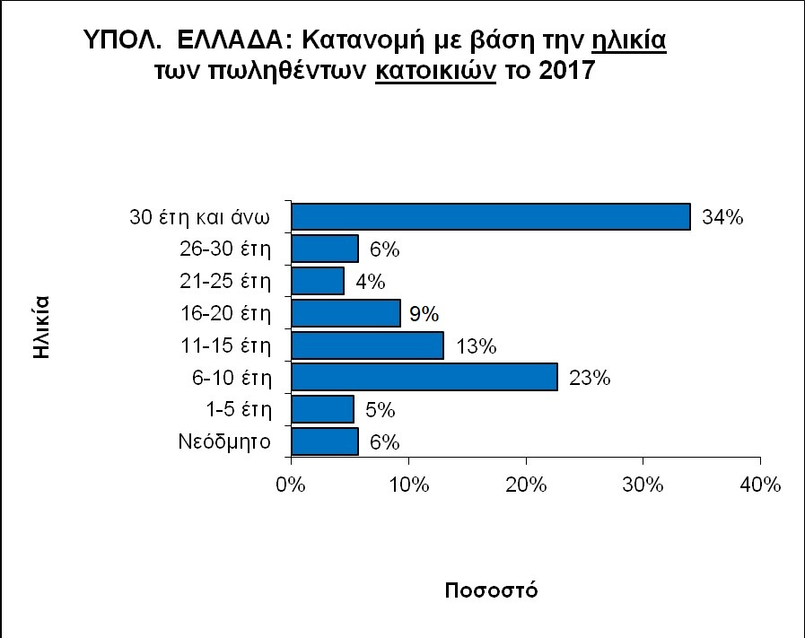
Γράφημα 8.

Στις περιοχές της υπόλοιπης Ελλάδας (εκτός Αττικής και Θεσσαλονίκης),τα ποσοστά αυτών που επέλεξαν παλαιές και νέες κατοικίες μοιράζονται σχεδόν ισόποσα, καθώς το 40% των αγοραστών επέλεξε παλαιές κατοικίες (άνω των 25 ετών) και το 34% των αγοραστών ενδιαφέρθηκε για κατοικίες έως 10 ετών (γράφημα 8).

Κατανομή πωληθέντων ακινήτων με βάση το μέγεθος του ακινήτου
Στο παρακάτω διάγραμμα βλέπουμε την κατανομή για τα οικιστικά ακίνητα ως προς το εμβαδόν πανελλαδικά.
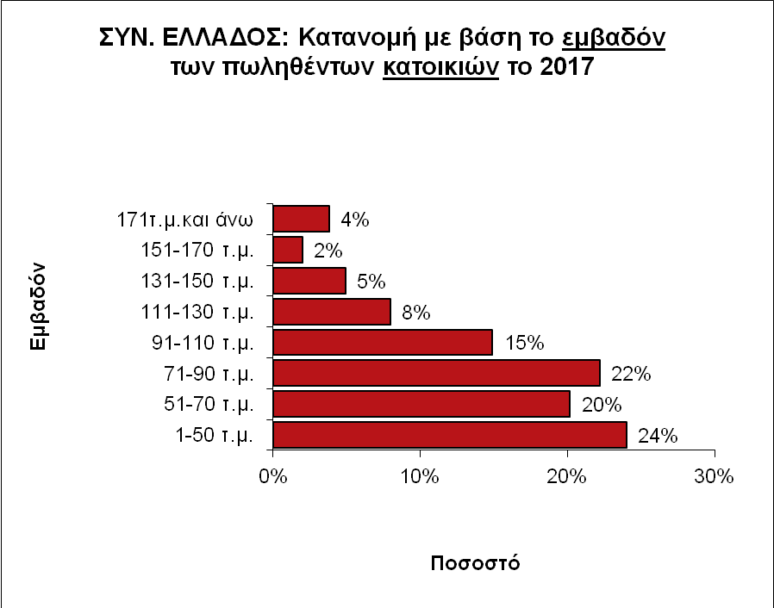
Γράφημα 9.

Η μικρομεσαία κατηγορία έως 90 τ.μ. συγκέντρωσε το μεγαλύτερο ενδιαφέρον αγγίζοντας το 66%, με σχεδόν αναλογική κατανομή των ποσοστών στις τρείς υποκατηγορίες (1-50 τ.μ. / 51-70τ.μ. / 71-90 τ.μ.). Αξιόλογη κίνηση είχαν οι κατοικίες 91-110 τ.μ. με ποσοστό 15% και οι κατοικίες 111-130 τ.μ. με ποσοστό 8%. Τα μεγαλύτερα σπίτια άνω των 130τ.μ. προτιμήθηκαν από το 11% των αγοραστών.

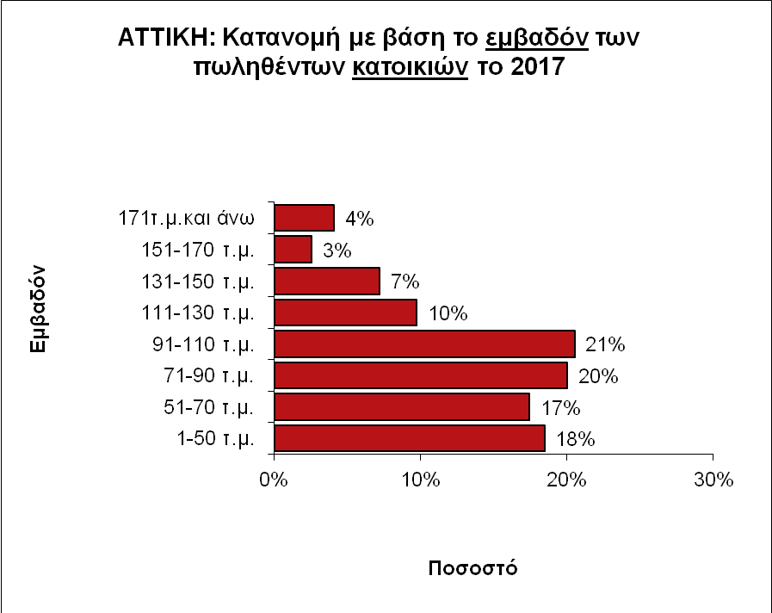
Γράφημα 10.

Στην Αττική προτιμήθηκαν από τους περισσότερους αγοραστές (41%) οι μεσαίες κατοικίες (δηλαδή εμβαδού 71-110τ.μ.), οι μικρές κατοικίες (1-50τ.μ. και 51-70τ.μ.) από το ένα τρίτο περίπου των αγοραστών (35%) ενώ όλες σχεδόν οι υπόλοιπες κατηγορίες κινήθηκαν από το 10% και κάτω (γράφημα 10).

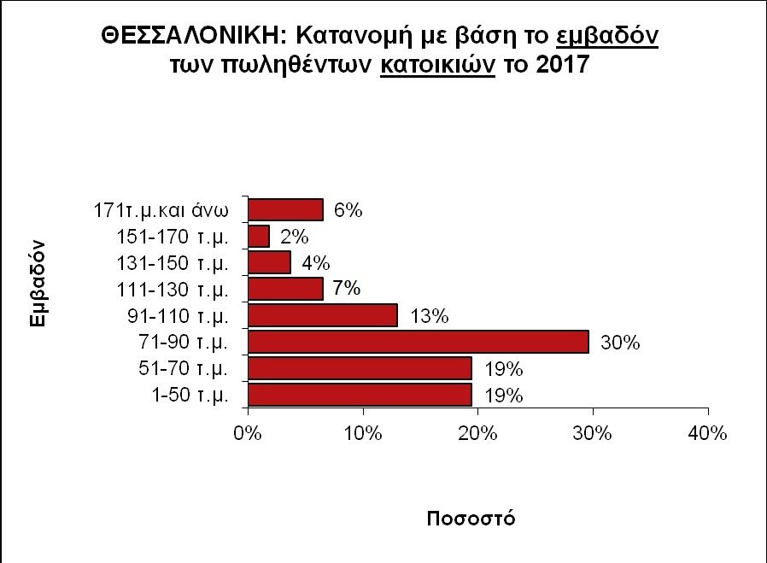
Γράφημα 11.

Στη Θεσσαλονίκη η κατηγορία με την μεγαλύτερη απήχηση, ήταν από 71-90τ.μ. που την προτίμησαν 3 στους 10 αγοραστές, με δεύτερη επιλογή (19%) τα διαμερίσματα 51-70τ.μ. ενώ ένα ποσοστό 8% στράφηκε σε μεγάλες κατοικίες άνω των 150τ.μ. (γράφημα 11).

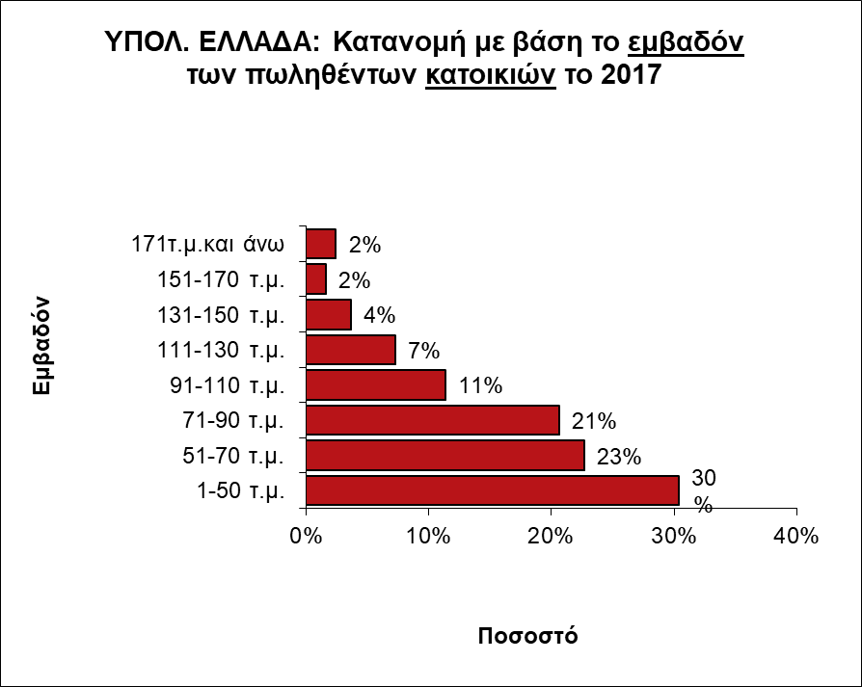
Γράφημα 12.
Στην υπόλοιπη Ελλάδα (εκτός Αττικής και Θεσσαλονίκης) παρατηρούμε επίσης έντονη προτίμηση στα μεσαίου μεγέθους σπίτια, καθώς περίπου 4 στους 10 αγοραστές επέλεξαν ακίνητο 51-90 τ.μ. Επίσης, 1 στους 3 αγοραστές (30%) επέλεξε μέχρι 50 τ.μ, ενώ μικρό (4%) ήταν το ενδιαφέρον για τις μεγάλες κατοικίες (άνω των 150 τ.μ.).

ΤΙΜΕΣ ΚΑΤΟΙΚΙΩΝ
Οι τιμές των κατοικιών ανά τετραγωνικό μέτρο στις περιοχές που δραστηριοποιούνται γραφεία της RE/MAX, δίνονται στους παρακάτω πίνακες.

Τιμές πώλησης κατοικιών στην Αττική
Ιανουάριος 2018
 | Παλαιότερα 5ετίας |  | Νεότερα 5ετίας
Περιοχή | Μέση κατώτερη | Μέση ανώτερη | Μέση κατώτερη | Μέση ανώτερη
 | (σε ευρώ ανά τ.μ.)
ΑΘΗΝΑ-ΚΕΝΤΡΟ | Παλαιότερα 5ετίας |  | Νεότερα 5ετίας
ΑΜΠΕΛΟΚΗΠΟΙ | 450 | 1.000 | 1.300 | 2.100
ΒΟΤΑΝΙΚΟΣ |  |  | 1.600 | 2.000
ΓΑΛΑΤΣΙ | 450 | 1.450 | 1.600 | 1.950
ΓΟΥΔΙ | 800 | 1.000
ΕΞΑΡΧΕΙΑ | 450 | 900
ΙΛΙΣΙΑ | 800 | 1.200 | 1.500 | 2.000
ΚΟΛΩΝΑΚΙ | 2.000 | 3.500
ΚΟΥΚΑΚΙ | 900 | 1.650
ΝΕΟΣ ΚΟΣΜΟΣ | 450 | 850 | 1.150 | 1.500
ΛΥΚΑΒΗΤΤΟΣ | 1.300 | 2.000 | 1.600 | 2.500
ΝΕΑΠΟΛΗ | 650 | 1.000
ΠΑΓΚΡΑΤΙ | 650 | 900
ΠΕΤΡΑΛΩΝΑ | 700 | 1.000 | 1.400 | 2.100
ΧΙΛΤΟΝ | 850 | 1.400
ΒΟΡΕΙΑ ΠΡΟΑΣΤΙΑ | Παλαιότερα 5ετίας |  | Νεότερα 5ετίας
ΠΕΝΤΕΛΗ | 1.350 | 1.550 | 1.900 | 2.350
ΒΡΙΛΗΣΣΙΑ | 1.150 | 1.500 | 2.350 | 2.700
ΑΓΙΑ ΠΑΡΑΣΚΕΥΗ | 850 | 1.300 | 2.200 | 2.700
ΜΑΡΟΥΣΙ | 850 | 1.000 | 1.800 | 2.200
ΧΑΛΑΝΔΡΙ | 900 | 1.300 | 2.200 | 2.600
ΝΕΑ ΕΡΥΘΡΑΙΑ | 1.250 | 1.800 | 2.100 | 2.800
ΚΗΦΙΣΙΑ | 1.150 | 1.950 | 2.200 | 3.300
ΧΟΛΑΡΓΟΣ | 900 | 1.250 | 2.250 | 2.700
ΓΕΡΑΚΑΣ | 800 | 1.050 | 1.200 | 1.700
ΝΟΤΙΑ ΠΡΟΑΣΤΙΑ | Παλαιότερα 5ετίας |  | Νεότερα 5ετίας
ΒΟΥΛΙΑΓΜΕΝΗ | 2.300 | 3.500 | 4.900 | 6.000
ΓΛΥΦΑΔΑ | 1.800 | 2.500 | 3.400 | 4.400
ΒΟΥΛΑ | 2.000 | 3.000 | 4.000 | 4.700
ΚΑΤΩ ΕΛΛΗΝΙΚΟ | 1.900 | 2.600 | 4.400 | 5.200
ΑΛΙΜΟΣ | 800 | 1.450 | 1.750 | 2.400
ΠΑΛΑΙΟ ΦΑΛΗΡΟ | 850 | 1.450 | 2.400 | 2.850
ΝΟΤΙΑ ΠΡΟΑΣΤΙΑ | Παλαιότερα 5ετίας |  | Νεότερα 5ετίας
ΚΑΛΛΙΘΕΑ | 400 | 600 | 1.100 | 1.200
ΝΕΑ ΣΜΥΡΝΗ | 500 | 800 | 1.200 | 1.500
ΔΗΜΟΣ ΠΕΙΡΑΙΑ & ΛΟΙΠΕΣ ΠΕΡΙΟΧΕΣ | Παλαιότερα 5ετίας |  | Νεότερα 5ετίας
ΦΡΕΑΤΤΥΔΑ | 600 | 1.000 | 1.300 | 1.650
ΚΑΜΙΝΙΑ | 450 | 700 | 850 | 1.200
ΠΑΣΑΛΙΜΑΝΙ | 600 | 1.100 | 1.250 | 1.700
ΠΕΙΡΑΙΑΣ | 750 | 1.800 | 1.300 | 1.650
ΚΑΣΤΕΛΑ | 1.300 | 2.000 | 2.100 | 2.900
ΚΑΛΛΙΠΟΛΗ | 700 | 1.050 | 1.250 | 1.650
ΠΕΙΡΑΪΚΗ | 800 | 1.250 | 1.400 | 1.650
ΝΕΟ ΦΑΛΗΡΟ | 650 | 950 | 1.100 | 1.600
ΧΑΤΖΗΚΥΡΙΑΚΕΙΟ | 500 | 900 | 1.350 | 1.550
ΔΥΤΙΚΑ ΠΡΟΑΣΤΙΑ | Παλαιότερα 5ετίας |  | Νεότερα 5ετίας
ΝΙΚΑΙΑ | 500 | 750 | 1.050 | 1.400
ΚΟΡΥΔΑΛΛΟΣ | 550 | 800 | 1.100 | 1.600
ΝΕΑ ΙΩΝΙΑ | 650 | 900 | 1.200 | 1.650
ΝΕΑ ΦΙΛΑΔΕΛΦΕΙΑ | 400 | 1.400 | 1.550 | 2.000
ΝΕΟ ΗΡΑΚΛΕΙΟ | 600 | 1.100 | 1.750 | 2.100
ΑΙΓΑΛΕΩ | 600 | 950 | 1.050 | 1.600
ΠΕΤΡΟΥΠΟΛΗ | 400 | 1.200 | 1.600 | 1.900
ΠΕΡΙΣΤΕΡΙ | 400 | 1.200 | 1.350 | 1.800
ΙΛΙΟΝ | 300 | 1.100 | 1.300 | 1.650
ΧΑΙΔΑΡΙ | 750 | 1.150 | 1.200 | 1.800
ΚΕΡΑΤΣΙΝΙ | 600 | 850 | 1.050 | 1.450
ΔΡΑΠΕΤΣΩΝΑ | 600 | 850 | 1.000 | 1.400

Τιμές πώλησης κατοικιών στην Θεσσαλονίκη
Ιανουάριος 2018
 | Παλαιότερα 5ετίας |  | Νεότερα 5ετίας
Περιοχή | Μέση κατώτερη | Μέση ανώτερη | Μέση κατώτερη | Μέση ανώτερη
 | (σε ευρώ ανά τ.μ.)
ΘΕΣ/ΝΙΚΗ ΚΕΝΤΡΟ
ΙΣΤΟΡΙΚΟ ΚΕΝΤΡΟ | 650 | 1.400
ΑΝΩ ΠΟΛΗ | 550 | 1.100 | 1.150 | 1.500
ΑΓ. ΠΑΥΛΟΣ | 650 | 1.000
ΠΑΡΑΛΙΑΚΟ ΜΕΤΩΠΟ | Παλαιότερα 5ετίας |  | Νεότερα 5ετίας
ΠΑΛΙΑ ΠΑΡΑΛΙΑ | 2.450 | 6.000
ΝΕΑ ΠΑΡΑΛΙΑ | 1050 | 1700 | 2500 | 3500
ΔΥΤΙΚΑ | Παλαιότερα 5ετίας |  | Νεότερα 5ετίας
ΑΜΠΕΛΟΚΗΠΟΙ | 350 | 600 | 750 | 950
ΣΤΑΥΡΟΥΠΟΛΗ | 350 | 600 | 750 | 950
ΕΥΟΣΜΟΣ | 550 | 750 | 800 | 1.050
ΚΟΡΔΕΛΙΟ | 400 | 600 | 650 | 900
ΗΛΙΟΥΠΟΛΗ | 450 | 700 | 750 | 950
ΩΡΑΙΟΚΑΣΤΡΟ | 650 | 800 | 850 | 1.050
ΠΟΛΙΧΝΗ | 400 | 550 | 750 | 1.150
Ν. ΕΥΚΑΡΠΙΑ | 700 | 800 | 850 | 1.000
ΡΕΤΖΙΚΙ | 650 | 900
ΝΕΑΠΟΛΗ | 350 | 700 | 850 | 1.350
ΣΥΚΙΕΣ | 350 | 700 | 900 | 1.350
ΜΕΤΕΩΡΑ | 400 | 550 | 850 | 1.150
ΑΝΑΤΟΛΙΚΗ | Παλαιότερα 5ετίας |  | Νεότερα 5ετίας
ΠΥΛΑΙΑ | 650 | 1.000 | 1.000 | 1.400
ΚΑΡΑΜΠΟΥΡΝΑΚΙ | 750 | 1.200 | 1.700 | 2.200
ΚΑΛΑΜΑΡΙΑ | 650 | 1.000 | 1.600 | 2.050
ΑΓ. ΙΩΑΝΝΗΣ | 500 | 1.100 | 1.050 | 1.400
ΒΥΖΑΝΤΙΟ | 550 | 1.000 | 1.650 | 1.950
ΚΗΦΙΣΙΑ | 600 | 900 | 1.500 | 1.800
ΠΑΝΟΡΑΜΑ | 850 | 1.200 | 1.350 | 1.750
ΒΑΣ.ΟΛΓΑΣ | 450 | 800
ΜΠΟΤΣΑΡΗ | 450 | 800
ΑΝΑΛΗΨΗ | 350 | 800
ΠΕΤΡΟΥ ΣΥΝΔΙΚΑ | 450 | 800
ΑΝΘΕΩΝ | 650 | 850
25ης ΜΑΡΤΙΟΥ | 500 | 800
ΝΤΕΠΩ | 550 | 800
ΚΑΤΩ ΤΟΥΜΠΑ | 600 | 900 | 1200 | 1350
ΑΝΩ ΤΟΥΜΠΑ | 600 | 900 | 1200 | 1350
ΧΑΡΙΛΑΟΥ | 550 | 800 | 1600 | 2150
ΤΡΙΑΝΔΡΙΑ | 650 | 1050 | 1250 | 1950
ΘΕΡΜΗ | 500 | 800 | 900 | 1300

Τιμές πώλησης κατοικιών στην περιφέρεια
Ιανουάριος 2018
 | Παλαιότερα της 5ετίας |  | Νεότερα της 5ετίας
Πόλη | Μέση κατώτερη | Μέση ανώτερη | Μέση κατώτερη | Μέση ανώτερη
 | (σε ευρώ ανά τ.μ.)
ΒΟΛΟΣ | 550 | 650 | 1.300 | 1.500
ΟΦΡΥΝΙΟ | 900 | 1.050 | 1.200 | 1.750
ΗΡΑΚΛΕΙΤΣΑ | 600 | 1.100 | 1.000 | 1.400
ΚΑΒΑΛΑ (ΠΟΛΗ) | 600 | 1.000 | 1.200 | 1.550
ΚΑΡΔΙΤΣΑ | 320 | 650 | 950 | 1.150
ΙΩΑΝΝΙΝΑ | 400 | 830 | 850 | 1.250
ΛΑΜΙΑ | 400 | 700 | 800 | 1.150
ΛΑΡΙΣΑ | 450 | 830 | 1.000 | 1.300
ΠΑΤΡΑ | 420 | 780 | 1.000 | 1.400
ΚΑΣΤΟΡΙΑ | 300 | 800 | 700 | 1.100
ΣΠΑΡΤΗ | 300 | 600 | 800 | 1.100
ΑΛΕΞΑΝΔΡΟΥΠΟΛΗ | 500 | 1.000 | 1.000 | 1.700
ΚΟΡΙΝΘΟΣ | 600 | 800 | 1.200 | 1.500
ΞΑΝΘΗ | 350 | 700 | 950 | 1.250

